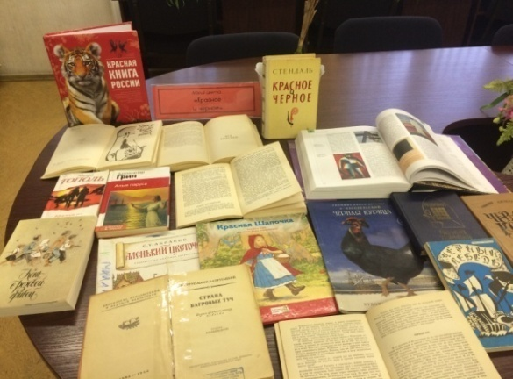
Наши книжные выставки

«Магия цвета. Красное и черное»(2020) – книжная выставка с таким названием подготовлена в школьной библиотеке

Необычная выставка сразу притягивает внимание читателей. Что объединило здесь различные по тематике книги? Приходилось ли вам задумываться о значении и символике цвета?
Впрочем, здесь представлены книги не только заявленной цветовой гаммы. Наша выставка вообще о многом может рассказать. Например, о чёрном супрематическом квадрате (супрематизм – комбинация разноцветных плоскостей простейших геометрических очертаний) — самой известной картине русского художника Казимира Малевича «Черный квадрат», созданной в 1915 году, а так же о том, какие животные занесены в «Красную книгу России».
«Красивый», «пригожий», «прекрасный» – таким было значение слова красный в древнерусском языке. Богатыри на Руси обычно предпочитали красные одежды (художники частенько их изображали в красных штанах, сапогах, кафтане или плаще); былинное имя князя
Владимира - «Красно Солнышко»; а красивые, добрые, умные, работящие девицы издревле назывались красны девицы. В повседневной жизни мы тоже часто сталкиваемся с этим цветом: красный сигнал светофора, различные дорожные знаки, красный крест медицинских учреждений, напитки, помада и многое другое. А это помните – «красный день календаря», красный галстук?..

Не менее интересен черный цвет. Он загадочен, всегда скрывает в себе то, что несет. Черный притягивает, пугает (часто используется в фильмах ужасов), бросает вызов. Черный почти повсеместно предстает как цвет негативных, темных сил. Эпитетом чёрного цвета обозначали вражеское войско – «чёрная рать». «Чёрная река» значила «несущая смерть», «чёрный ворон» – предвестник смерти… Правда, в других случаях черный цвет выступает как показатель богатства, роскоши: «чёрный бархат», «чёрные соболя».
А сколько книг, где в названии присутствуют красный и черный цвета! Вот некоторые: С.Аксаков «Аленький цветочек»; А. К.Дойл «Этюд в багровых тонах», Э.Тополь «Красный газ», Ш. Перро «Красная Шапочка»…
Только прочитав книги, вы узнаете, дождется ли своего Грэя Ассоль из романтической феерии А. Грина «Алые паруса»; что означает черная стрела в одноименном романе Р.Л.Стивенсона «Черная стрела»; почему герою одного из самых знаменитых рассказов в жанре хоррор «Чёрный кот» Эдгара По, этот самый кот постоянно являлся? Разгадки – в книгах!

Выставки, выставки…

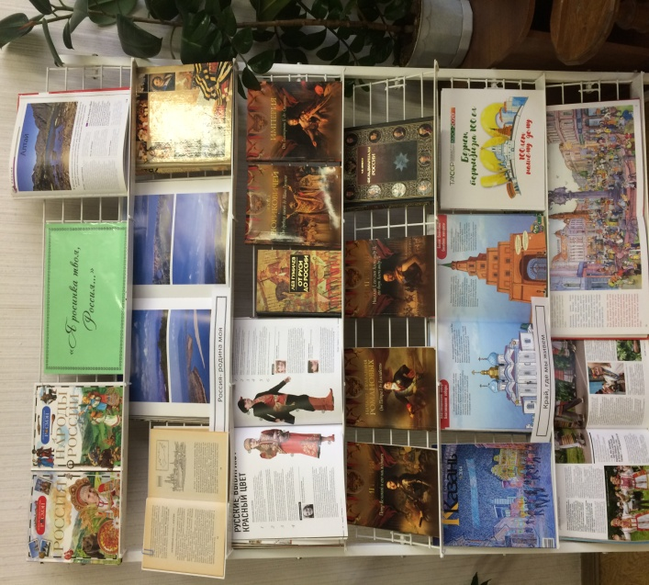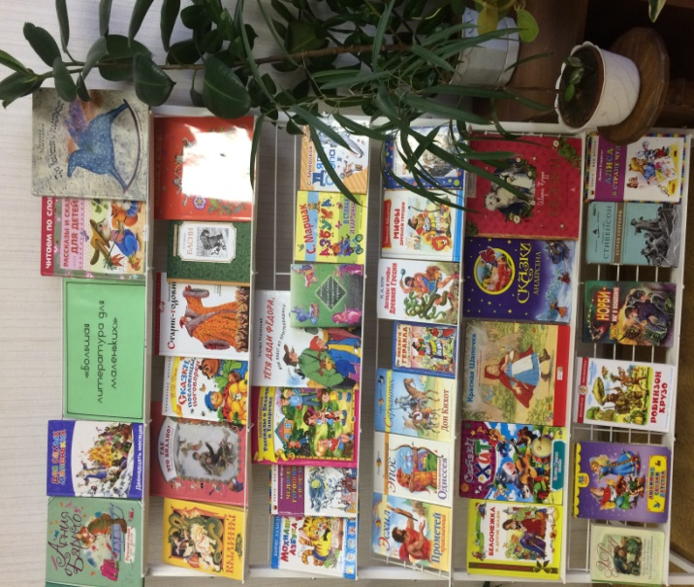

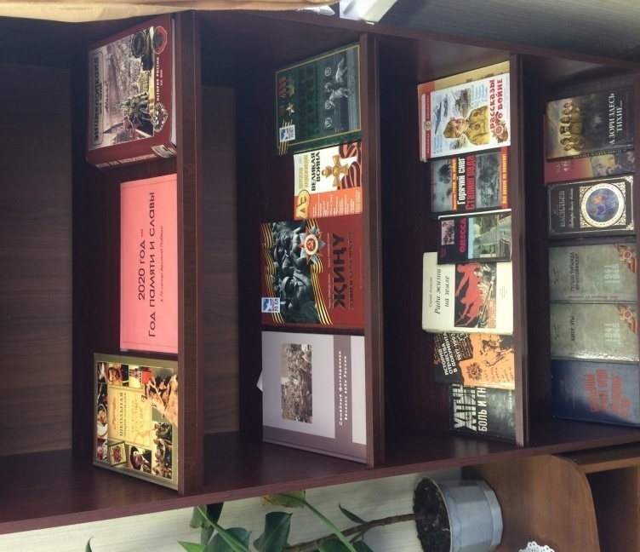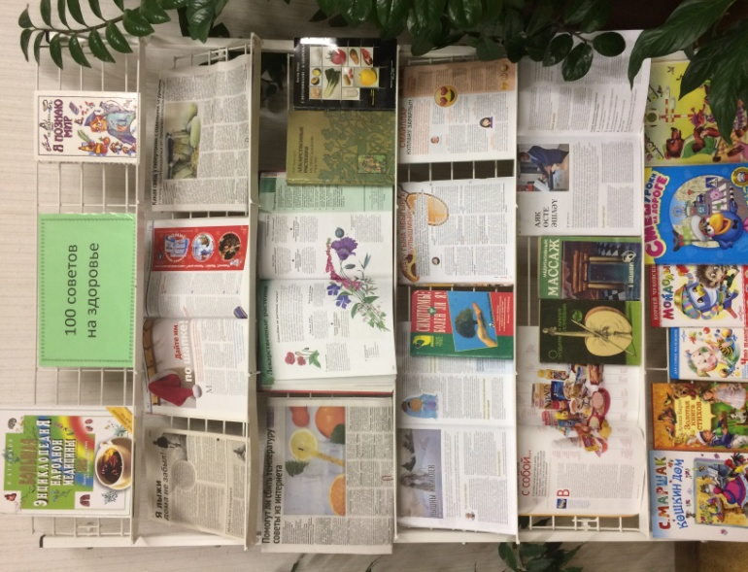

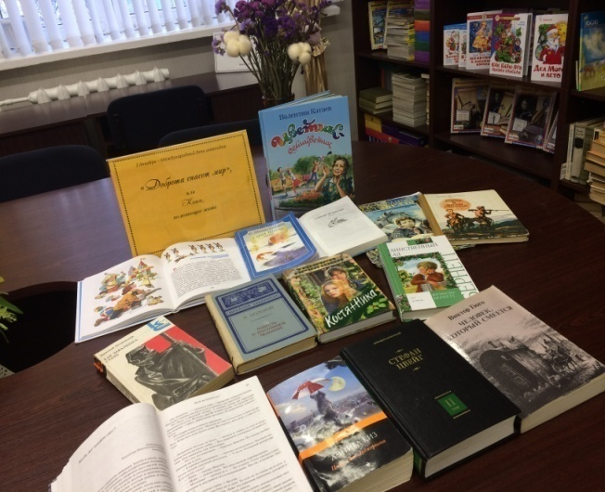
Книжная выставка
«Доброта спасет мир, или Книги, помогающие жить».2020
Ежегодно 3 декабря отмечается Международный день инвалидов. Этой дате посвящена книжная выставка в школьной библиотеке «Доброта спасет мир, или Книги, помогающие жить». Эти книги - лекарство от бессилия и отчаяния тех, кто ограничен в физических возможностях и наука о доброте и сопереживании для нас, окружающих. Книги этой выставки адресованы и маленьким читателям - В.Катаев, Цветик-семицветик, Д. Мамин-Сибиряк, Серая Шейка, Х.К.Андерсен, Стойкий оловянный солдатик, тем, кто уже подрос – А.Маршалл, Я умею прыгать через лужи, Н.Думбадзе, Я вижу солнце, Н.Островский, Как закалялась сталь и «взрослым» и не только – Д.Киз, Цветы для Элджернона, В.Гюго, Человек, который смеется, С.Цвейг, Нетерпение сердца. Приглашаем читателей познакомиться с книжной выставкой.

Читаем вместе
Обзор художественной литературы
В цикле «Читаем вместе» представляем вашему вниманию аннотированный список книг разных жанров, имеющихся в фонде нашей школьной библиотеки.
«Книги, меняющие мировоззрение» - тема нашего обзора. «Книги, которые заставляют задуматься о самом себе и мире, в котором ты существуешь настолько глубоко, что зачастую после прочтения ты всплываешь на поверхность совершенно другим человеком...» - эти строки раскрывают суть этого списка.
Художественная литература всех времен и народов, а также популярнейшие бестселлеры, произведения культовых писателей современности, представленные здесь, адресованы для учащихся среднего и старшего школьного возраста, а также для взрослых читателей библиотеки.
Проблемы психологии взаимоотношений, психологии человеческой судьбы затрагивает одна из книг известного психолога Эрика Берна «Игры, в которые играют люди. Люди, которые играют в игры». Этой же теме посвящена и книга Михаила Литвака «Как узнать и изменить свою судьбу».
Книга выдающегося специалиста по античной истории и литературе Н.А.Куна "Легенды и мифы Древней Греции" - одно из самых популярных, доступных и одновременно авторитетных изданий, которые знакомят нас с культурой античного мира. С момента своего появления в 1914 году книга выдержала множество переизданий: нескончаем читательский интерес к захватывающим и красочным историям о происхождении богов Олимпа, подвигах Геракла, приключениях аргонавтов, странствиях Одиссея, трагедии царя Эдипа и Троянской войне. Знание этих героев и сюжетов дает ключ к пониманию многих произведений искусства: поэзии, драматургии, живописи и музыки.
Неизменно пользуются популярностью книги Татьяны Толстой. Первый роман «Кысь» был удостоин книжного Оскара.
Знаменитый роман-антиутопия известного русского писателя Евгения Замятина (1884-1937) «Мы» поднимает глобальные проблемы возможного будущего человечества, развенчивает миф о построении государства "всеобщего благоденствия".
Этот многомиллионный город занимает на поверхности земли всего два квадратных метра!
Его жильцы - самые трудолюбивые существа в мире!
Их умение подчиняться правилам - мечта любого диктатора!
Их интеллекту можно только позавидовать!
Они - муравьи!
И они живут среди нас.
Или это мы живем среди них?
Чья цивилизация окажется жизнеспособнее?
На этот вопрос вы сможете найти ответ в романе самого читаемого писателя Франции, удостоенного премии Жюля Верна Бернара Вербера «Муравьи».
Имя лауреата Нобелевской премии, колумбийца Габриеля Гарсиа Маркеса золотыми буквами вписано в историю литературы XX века. Произведения писателя любят и читают во всем мире. В настоящем издании публикуется знаменитый роман-притча Гарсиа Маркеса "Сто лет одиночества". Соткав художественную ткань произведения из сказок, старинных преданий и легенд, небылиц и притч и раздвинув границы реального до границ фантастического, Гарсиа Маркес вносит собственную лепту в формирование "магического реализма".
Мировая известность пришла к американской писательнице Гарриет Бичер-Стоу после опубликования романа "Хижина дяди Тома". Бичер-Стоу с поразительной яркостью обрисовала бесчеловечность рабства, когда человек становится объектом купли-продажи, а жизнь его ничего не стоит. Персонажи романа - невольник дядя Том, покорно встретивший свою судьбу, мулат Гаррис и его мужественная жена Элиза, совершившие побег в Канаду, наложница плантатора Касси, отомстившая за свое поруганное достоинство, - необычайно жизненны и колоритны. В список книг, меняющих мировоззрение читателей, вошли также:
Антуан де Сент-Экзюпери, Маленький принц
Варлам Шаламов, Колымские рассказы
Бах, Чайка по имени Джонатан Левингстон
Дэниел Киз, Цветы для Элджернона
Э.-М. Ремарк, Триумфальная арка, и другие произведения.
Добро пожаловать в библиотеку!

«Читаем классику»
Обзор художественной литературы
«Классика – это то, что каждый хочет иметь в багаже прочитанного, но никто не хочет читать». Это высказывание известного американского писателя Марка Твена выбрано для развернутой книжной выставки в школьной библиотеке «Классики: любимые и не очень».
Художественная литература на этой выставке имеет подразделы: «Русская классика», «Зарубежная классика», «Золотая классика». Читателям школьной библиотеки представлены как самые известные произведения русских классиков, таких как стихотворения А.С.Пушкина, поэмы Н.В.Гоголя «Мертвые души», Л.Толстого «Анна Каренина», так и менее известных авторов, С.Довлатова «Чемодан», И.Бабеля «Конармия», роман-утопия Е.Замятина «Мы».
На полке с зарубежной классикой – популярнейшие произведения Ф.С.Фицджеральда «Ночь нежна», М.Митчелл «Унесенные ветром», новеллы П.Мериме, а также романы А.Дюма и Р.Л.Стивенсона.
Со стихами татарских писателей Г.Тукая, М. Джалиля, пьесами татарских классиков можно познакомиться, обратившись к рубрике «Золотая классика». Здесь же – жемчужины классики – произведения Гомера «Одиссея», «Илиада», роман Гете «Фауст», пьесы В.Шекспира, поэма Данте Алигьери «Божественная комедия», а также романы Э.Золя, Г.Флобера, Дж. Остин «Гордость и предубеждение», Т. Драйзера «Американская трагедия», стихи Г.Гейне и другие.

Обзор новой выставки
в школьной библиотеке
Американский философ и поэт Ралф Эмерсон сказал: «Без хорошего читателя не бывает хорошей книги». Именно этот афоризм выбран для очередной развернутой книжной выставки «Как стать хорошим читателем» в школьной библиотеке.
Рубрика «Соверши путешествие в историю книги» знакомит читателей с историей развития письменности и образования, первыми книгами и развитием книгопечатания, первыми литературными произведениями.
В рубрике «Подружись с энциклопедиями, справочниками, словарями» представлены популярные энциклопедии серии «Я познаю мир», «Узнай мир» - «Герои древней Греции», «Боги Олимпа»; «Энциклопедия этикета», а также справочники «Все обо всех», «1000 чудес со всего света», «Толковый словарь живого великорусского языка» В. Даля, «Словарь иностранных слов» и другие.
Завершает выставку рубрика «Читай книги, проверенные временем». Вниманию читателей здесь предложены романы и повести известнейших авторов: Г.Бичер-Стоу «Хижина дяди Тома», Ф. Зальтена «Бемби», Л. Лагина «Старик Хоттабыч», В. Железникова «Чучело», пьесы А.Вампилова «Старший сын», неоднозначный роман киргизского писателя Чингиза Айтматова «Плаха» и другие.

Новая выставка в школьной библиотеке
Смешные и иронические, загадочные и таинственные, запутанные и мистические детские и подростковые, классические и современные, то есть самые-самые интересные детективы представлены на новой развернутой книжной выставке в школьной библиотеке «Мастера детектива» для широкой читательской аудитории. Эпиграфом к этой выставки послужило высказывание британской писательницы Филис Дороти Джеймс: «Детективный роман - это история не об убийстве, а о восстановлении справедливости».
Читателей школьной библиотеки ждет знакомство с шедеврами детективной литературы, как классиками и основателями жанра, так и с книгами наших современников. Среди авторов такие признанные авторы, как Александра Маринина, Татьяна Устинова, Борис Акунин, Агата Кристи, А. Конан Дойль, Джеймс Чейз, Сидни Шелдон, Бернард Вербер («Последний секрет»), Дэн Браун («Код да Винчи») и многие другие.
Порадуют и детские писатели – Наталья Егорова «В поисках затерянного города», серия «Прикольный детектив», Владимир Аверин «Паутина хакера», серия «Черный котенок», А.Хичкок «Секрет одноглазого кота» серия «Детективы для подростков», Энид Блайтон «Тайна мерцающих огней» серия «Детский детектив» и другие.

Добро пожаловать в библиотеку!

Новая выставка в библиотеке.2016
«Эй, выпускник,
хватит,
чатиться,
интернет терзая.
Время
самое
пополнять
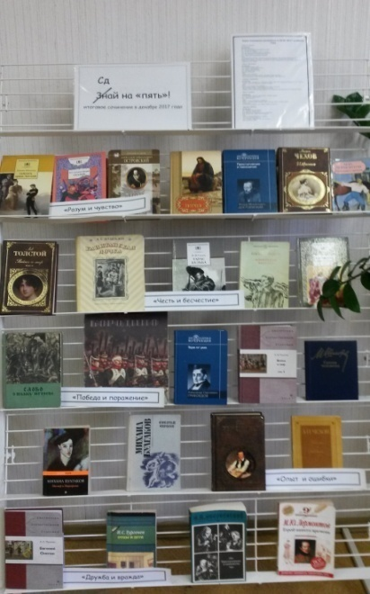
настаёт,
к «Итоговому сочинению»
знания!»

Этим четверостишием, написанным в подражание Владимиру Маяковскому, мне хотелось привлечь внимание учащихся старших классов, которым предстоит декабрьское «Итоговое сочинение». Выставка названа «Сдай на «пять»! и включает в себя пять тем сочинений, а также классические произведения, соответствующие этим темам.
Так, по теме «Разум и чувства» - пьеса А.Островского «Гроза», роман Ф.М. Достоевского «Преступление и наказание»; «Честь и бесчестие» - повесть Н.В.Гоголя «Тарас Бульба», повести Василя Быкова; «Победа и поражение» - роман-эпопея Л. Толстого «Война и мир», М.Шолохова «Судьба человека»; «Опыт и ошибки» - роман И. Тургенева «Отцы и дети», произведения М. Булгакова «Собачье сердце» и «Мастер и Маргарита»; «Дружба и вражда» - роман в стихах А. Пушкина «Евгений Онегин», роман М. Лермонтова «Герой нашего времени» и многие другие.
Добро пожаловать в библиотеку и … «Не пуха, ни пера!»

Обзор выставки периодических изданий
«Журнальный серпантин»

Может ли одно животное превратиться в другое? Куда уходит время? Почему мы кричим? Играет ли география роль в строении и окраске живых организмов? Существует ли шапка невидимка?
На эти и многие другие вопросы, любознательные читатели, вы найдете ответ в красочных и увлекательных журналах для детей и взрослых, которые выписывает школьная библиотека.
А называется новая выставка «Журнальный серпантин». Знакомьтесь с ежемесячными журналами: для детей – «Смешарики», «Мурзилка», «Сабантуй»; подростков – «Мы», «Смена», «Маруся», «Юный эрудит»; взрослых читателей – «Мәгариф», «Гаилә hәм мәктәп», «Казань», «Физкультура и спорт», «Народный доктор» и др.
Добро пожаловать в библиотеку!

Книжная выставка «Классики и современники»
в школьной библиотеке
Очередная развернутая книжная выставка в школьной библиотеке называется «Классики и современники». Французский писатель Шарль Нодье сказал: « В литературе деление на классическое, романтическое и т.д. в достаточной мере условно, на самом же деле есть только истинное и ложное, хорошее и дурное». На выставке два раздела: «Русская классика и современная литература» и « Зарубежная классика и современная литература». Читатели смогут познакомиться с известнейшими произведениями русских классиков: рассказами Леонида Андреева, романами Л.Толстого «Анна Каренина», Михаила Булгакова «Мастер и Маргарита», пьесами Александра Вампилова «Утиная охота». Из современной литературы - романами Владимира Войновича «Жизнь и необычайные приключения солдата Ивана Чонкина», Дины Рубиной «На солнечной стороне улицы», Людмилы Улицкой «Зеленый шатер», Михаила Веллера «Легенды Невского проспекта», Владимира Орлова «Лягушки» и многими другими.
Широко представлена зарубежная классическая литература: Этель Лилиан Войнич, «Овод», Теодор Драйзер «Финансист», Дж.Голсуорси «Сага о Форсайтах» и другие. Не менее интересны книги и современных авторов: Габриэль Гарсиа Маркес «Полковнику никто не пишет», Ричард Бах «Единственная», Паоло Коэльо «Заир», Харуки Мураками «Норвежский лес», Кен Кизи «Над кукушкиным гнездом» и другие.
Желаем приятного чтения!

Новая выставка в школьной библиотеке.
«Среда обитания»
«Большая книга про время», энциклопедии «Чудеса света» и «Сто великих загадок природы» - вот только некоторые увлекательнейшие книги из рубрики «Мир вокруг» которые представлены на развернутой книжной выставке на тему экологии «Среда обитания». Эпиграфом к ней послужило высказывание древнегреческого оратора Цицерона: «Вся природа стремится к самосохранению».
Следующая рубрика «Природа вокруг нас» о грибах, растениях, удивительных животных в книгах «Грибы», «Животные наших лесов», «Живой мир».
Книги популярных авторов Поля Брэгга «Чудо голодания», Дж. Амстронга «Живая вода», Геннадия Малахова «Очищение организма и здоровье» заняли свое место в рубрике «Твое здоровье в твоих руках». Здесь же можно узнать о целебной силе мысли и хатха-йоге, о рецептах народной медицины, о гимнастиках тибетских монахов и леди Ровены и многое другое.
Добро пожаловать в библиотеку!

2016 2016
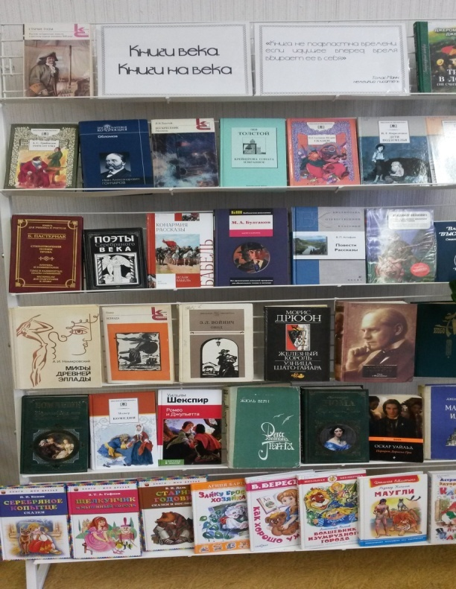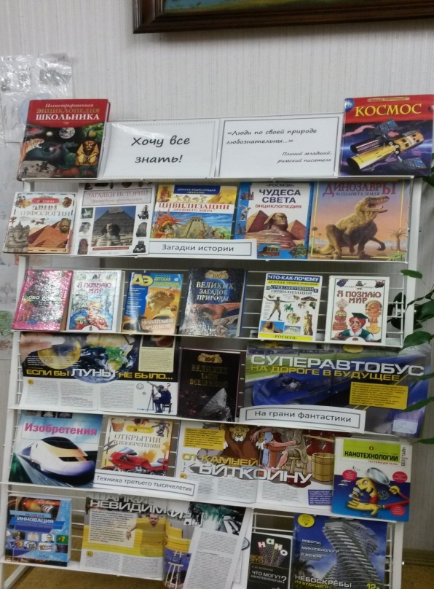
2017 2014
